Игра не пустая забава.
Она необходима для счастья детей,
для их здоровья и правильного развития.

Д.В. Менджерицкая

БДОУ города Омска «Детский сад № 128 общеразвивающего вида»

Представление практического опыта
Заседание родительского клуба « Наедине со всеми»
Тема « Игра в жизни ребёнка»
Составила и провела: Ересько Оксана Витальевна

г. Омск – 2015 г.

Представление практического опыта
Заседание родительского клуба «Наедине со всеми»
Тема: «Игра в жизни ребёнка»

Цель: Развивать педагогическую компетентность родителей, помогать семье находить ответы на интересующие вопросы в воспитании детей, привлекать их к сотрудничеству в плане единых подходов к воспитанию ребёнка.

Задачи:
1.Формировать понятие родителей о возможности игры как средства для развития интеллектуально-познавательной деятельности.
2. Стимулировать интерес родителей для совместной игровой деятельности с собственным ребёнком.
3. Обсудить вопрос об организации игровой среды в условиях детского сада и семьи; о достоинствах и недостатках игрушек.

Принцип взаимодействия с родителями:
- Целенаправленность, систематичность, плановость;
- Доброжелательность, открытость.

Основные направления работы с родителями:
Методическое:
- Психолого-педагогическое сопровождение родителей,
- Повышение родительской компетентности по вопросам воспитания детей,
- Пропаганда семейных ценностей.

Практическое:
- Создание условий для полноценного общения, желания обменяться мнением, опытом семейного воспитания для улучшения детско-родительских отношений.

Заседание родительского клуба «Наедине со всеми»
Тема: «Игра в жизни ребёнка»
Задачи:
- Формировать понятие родителей о возможности игры как средства для развития интеллектуально-познавательной деятельности.
- Стимулировать интерес родителей для совместной игровой деятельности с собственным ребенком.
- Обсудить вопрос об организации игровой среды в условиях детского сада и семьи; о достоинствах и недостатках игрушек.
Участники: родители.
Подготовительная работа: анкетирование родителей (приложение 1),
приглашения (приложение 2),
памятки для родителей (приложение 3),
памятка по игре (приложение 4),
советы (приложение 5),
материалы для творческой работы (приложение 6),
оформление кабинета педагога-психолога, музыкальное сопровождение.
Оборудование:
- столы расставлены по кругу;
- на отдельном столе - карточки и оборудование для творческой работы родителей;
- магнитофон.
Ход мероприятия
Звучит песня «Куда уходит детство».
1. Вступительная часть
– Добрый день, уважаемые родители! Я рада встрече с Вами за нашим круглым столом. Сегодня мы поговорим с Вами о детских играх, игрушках, о значении их в познании окружающего мира, о их влиянии на развитие наших детей. Многие из нас до сих пор помнят свои любимые игрушки, игры. Они сохранили воспоминая о наших детских играх и забавах, мы «возвращаемся» на много лет назад, в свое детство. Во многих семьях игрушки переходят из поколения в поколение, эти игрушки имеют определенную ценность - приятные, добрые детские воспоминания.
- Для того чтобы наш разговор был задушевным и откровенным, предлагаю вам заполнить визитную карточку. На визитной карточке напишите своё имя.
Психологическая разминка «Знакомство по кругу»»
«Меня зовут…, я сегодня вот такая (такой)…», когда участники по очереди представляются и жестами выражают своё настроение.
Например: « Меня зовут Оксана Витальевна, я сегодня, вот такая (разводит с улыбкой руками, выражая доброту и открытость)
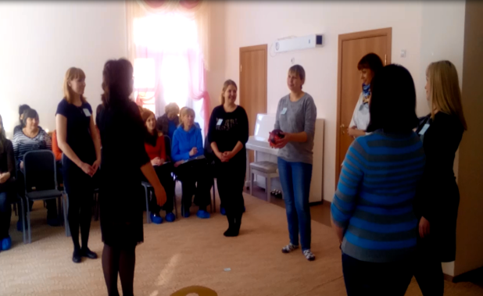
.Игра с мячом.
Отвечайте на вопросы, пожалуйста, честно и откровенно.
- В какую игру играли недавно с ребенком?
- Если ребенок попросит поиграть с ним, ваши действия.
- Какие игры чаще играет ваш ребенок?
- При выборе новой игрушки что учитываете, чем руководствуетесь?
- Какие игры играли в детстве, рассказываете ли ребенку?
- Если сломалась игрушка, как вы поступаете в таких случаях?
- Где играет Ваш ребёнок дома. Какие условия созданы?
- Какие игрушки любимые у ребенка?
- Кто чаще играет с ребенком: мама или папа?
2. Анализ результатов анкетирования (приложение 1)
- При подготовке нашей встречи я провела анкетирование родителей. (Высказывания психолога по анализу анкет.) Все родители в своих ответах на вопрос «Есть ли у ребёнка игровой уголок?» ответили положительно. Среди любимых игрушек детей вы выделяете следующие:… и т.д.

А сейчас мы посмотрим, как ответили на эти же вопросы ваши дети (показ видеоролика)
Эта тема «Игра в жизни ребёнка» выбрана не случайно, ведь каждый из Вас мечтает о том, чтобы ребёнок вырос умным, самостоятельным, чтобы в будущем сумел занять достойное место в жизни общества. Дети воспитываются в играх так же, как и в других видах деятельности. Выполняя ту или иную игровую роль, они как бы готовят себя к будущему, к серьёзной жизни взрослых. Можно сказать, что игра для малыша – машина времени: она даёт ему возможность пожить той жизнью, которая ему предстоит через много лет. Значение игры, её влияние на развитие личности ребёнка трудно переоценить. Словно волшебная палочка, игра может изменить отношение детей ко всему. Игра может сплотить детский коллектив, включить в активную деятельность детей замкнутых и застенчивых, воспитать в игре сознательную дисциплину.
А сейчас мы более подробно обсудим вопросы об организации игровой среды в условиях семьи.
- Как и во что играют наши дети дома? От чего это зависит? В первую очередь поговорим с вами об игровом уголке. Хорошо, когда позволяют жилищные условия и у малыша есть отдельная комната. Но если отдельной комнаты нет, нужен ли отдельный игровой уголок для ребенка?
(ответы родителей)
- Ребенок первой половины раннего возраста от рождения до 2х лет существует в тесной связке с близким взрослым, его самостоятельные занятия очень кратковременны, он все время привлекает к ним взрослого. В то же время расширяющиеся возможности ходьбы и речи отрывают его от взрослого и влекут к освоению домашнего пространства. Что при этом происходит?
(ответы родителей)
- Да, конечно, получается, что ребенок везде, его игрушки перемещаются вместе с ребенком туда, где находится взрослый, и можно наблюдать такую картину - например, в гостиной малыш одним поиграл - бросил, другим поиграл- бросил, и вся комната усеяна игрушками, а взрослый и ребенок на них натыкаются и запинаются об них. И вот после 2х лет подходит время, когда у ребенка должен появиться игровой уголок - место, где он сможет играть или заниматься какой- либо деятельностью.
- Что, по-вашему мнению, может или должно находиться в игровом уголке ребенка?
(ответы родителей)
- Прежде всего, детский стол с гладкой поверхностью без рисунков размером 50 на 70 см, а также детский стульчик.
Возможно ли «отдать» малышу в этом возрасте письменный стол?
(ответы родителей)
- Конечно, этого не нужно делать. Письменный стол высокий, к нему невозможно подойти с разных сторон и что-то делать, просто стоя за ним. В лучшем случае, письменный стол становится эквивалентом полки, на которую складываются игрушки.
- Что ещё может находиться в игровом уголке ребенка?
(ответы родителей)
- Обязательные элементы игрового уголка – открытый низкий стеллаж или этажерка из 2х -3х полок, доступных по высоте руке малыша, несколько больших пластиковых или картонных емкостей (контейнеров) для игрового материала.
- Если уголок занимает часть комнаты, можно как-то обозначит границы участка?
(ответы родителей)
- Желательно предусмотреть в этом месте коврик 70 на 70 см, где ребенок сможет расставить игрушечную мебель, возвести постройку из кубиков и оставить её там на какое-то время без помех для окружающих.
- В ходе совместного обсуждения мы определили, какой именно должен быть детский уголок. Таким образом, теперь вы можете привести уголок вашего малыша в должный вид, т.к. это важно для его полноценного развития.

3. Упражнение «Я начну, а вы продолжите» - «Игра – это…»
Игра – это (весело, интересно, увлекательно …).
Для того чтобы игра была интересной, развивающей и т.д
Любая игрушка должна быть какой?(ответы родителей)
1. эстетичной;
2. безопасной (в плане краски, качества материала);
3. развивать;
4. развлекать ребенка.
4. Игры на кухне
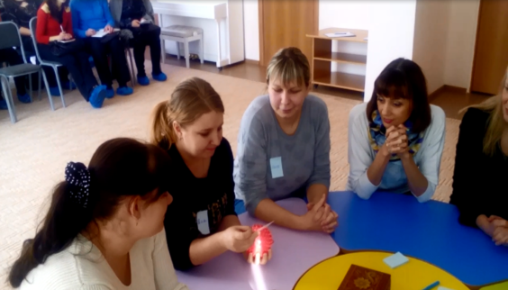
- А сейчас мы ещё немного поиграем. Прошу всех принять участие. Для вас мы приготовили вопросы. (В вазе находятся листочки с вопросами.)
- Очень много времени вся семья проводит на кухне, а особенно женщины. Как вы думаете, можно ли там ребёнку найти занятие? Чем может занять себя ребёнок, используя следующие материалы? (родители вытягивают записки из вазы)
(Звучит музыка, ваза движется по кругу. Музыка останавливается, отвечает тот, в чьих руках оказалась ваза.Желающие могут дополнить ответ.)
1. «Скорлупа от яиц»
Раскрошить скорлупу на кусочки, которые ребенок легко может брать пальцами. Нанесите на картон тонкий слой пластилина - это фон, а затем предложите ребенку выложить узор или рисунок из скорлупы.
2. «Тесто»
Лепите все, что захочется.
3. «Макаронные изделия»
Выкладывать на столе или листе бумаги причудливые узоры, попутно изучая формы и цвета.
4. «Манка и фасоль»
Смешать некоторое количество, предложить выбрать фасоль из манки.
5. «Горох»
Пересыпать горох из одного стаканчика в другой. Сортировать: горох, фасоль
6. «Геркулес»
Насыпать крупу в миску и зарыть в ней мелкие игрушки. Пусть найдёт.
7. «Различные мелкие крупы»
Предложить ребёнку нарисовать крупой картинки. Для совсем маленьких – пересыпать крупу из миски в миску ложкой.
9. «Одноразовые стаканчики»
Можно вставлять один в другой, делать пирамиды различной высоты.
10. «Сухие завтраки- колечки»
Предложить выкладывать из них рисунки или нанизывать на шнурочки - бусы и браслеты.

Творческая работа родителей (приложение 6).
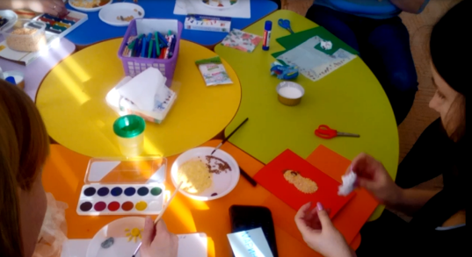
- Мы сейчас убедились, что и на кухне можно с ребёнком поиграть. Я предлагаю вам самим изготовить художественную аппликацию из пластилина и различных круп, чтобы дома вы смогли это сделать со своими малышами. Подойдите к столу и возьмите все необходимые вам материалы для работы (под музыку родители выполняют аппликацию).
- Обязательно покажите дома детишкам свои работы и сделайте ещё лучше вместе с ними!
6.Заключительная часть.
- Наша встреча подходит к концу. Хочется выразить вам благодарность за участие, за то, что вы нашли время прийти на нашу встречу за круглым столом. Думаю, что теперь каждый из вас сможет ответить на вопрос нашего собрания: «Игра в жизни ребенка».
Рефлексия:
- Впечатление от родительского собрания.
- Какие выводы вы сделали (высказывания родителей).
- Игра – ведущая деятельность в дошкольном возрасте, деятельность, определяющая развитие интеллектуальных, физических и моральных сил ребёнка. Игра не пустая забава. Она необходима для счастья детей, для их здоровья и правильного развития. Игра радует детей, делает их весёлыми и жизнерадостными. Играя, дети много двигаются: бегают, прыгают, делают постройки. Благодаря этому дети растут крепкими, сильными, ловкими и здоровыми. Игра развивает у детей сообразительность, фантазию. Играя вместе, дети приучаются дружно жить, уступать друг другу, заботиться о товарищах.
И в заключении хочу вам сказать: Давайте же будем играть вместе со своими детьми как можно чаще. Помните, игра – прекрасный источник укрепления физического, духовного и эмоционального самочувствия ребёнка. Открывайте мир вместе с ребёнком! До новых встреч!

№  п/п | Ф.И.. участника | группа | Мотивация готовности к школе
____ _____ ______ Педагог-психолог____________________________

Анкета для родителей
1.Какие условия созданы в семье для игр ребёнка? (наличие игрового уголка, места и времени для игр, набор игрушек, соответствие их возрасту ребёнка)______________________________________________
_________________________________________________________________________________________
2.Есть ли у ребёнка среди игрушек любимые? Какие это игрушки?_________________________________
_________________________________________________________________________________________
3.Кто и как часто покупает игрушки? По какому принципу осуществляется выбор игрушки?_____________
_________________________________________________________________________________________
4.Часто ли ребёнок ломает игрушки, и как вы поступаете в таких случаях?__________________________
_________________________________________________________________________________________
5.Кто из членов семьи чаще всего играет с ребёнком? Что вызывает трудности?_____________________
_________________________________________________________________________________________
6. Если в семье есть старшие брат или сестра, наблюдаете ли вы, во что играют дети, организуют ли старшие дети игры?________________________________________________________________________
7. В какие игры чаще всего играет ребёнок?____________________________________________________
Большое спасибо!

Памятка для родителей.
Виды игрушек.
1. Игрушки, отображающие реальную жизнь - куклы, фигурки животных, мебель, предметы обихода, коляски и т.д.
2. Технические игрушки- различные виды транспорта, различные виды конструктора.
3. Игрушки - забавы. Смешные фигурки зверей, животных, человечков. Например, зайчик, играющий на барабане, или скачущий петушок.
4. Спортивно-моторные игрушки: мячи, кегли, кольцебросы, каталки различные, обручи, скакалки, велосипеды.
5. Дидактические игрушки - разноцветные вкладыши, кубики с прорезями, пирамидки, матрешки, мозаики, пазлы, лото и др.
6. Музыкальные игрушки - погремушки, колокольчики, бубенцы, дудочки, изображающие пианино, балалайки и др. музыкальные инструменты.
7. Театральные игрушки - куклы би – ба – бо, пальчиковый театр, настольный театр.
8. Игрушки для развития творческой фантазии и самовыражения: карандаши, краски, пластилин, различные наборы для ручного труда, нитки, цветная бумага, клей и т. д.
Памятка по игре
Чему обучается ребёнок в игре?
1. Эмоционально вживаться, врастать в сложный социальный мир взрослых.
2. Переживать жизненные ситуации других людей как свои собственные.
3. Осознавать своё реальное место среди других людей.
4. Сделать для себя открытие: желания и стремления других людей не всегда совпадают с моими.
5. Уважать себя и верить в себя.
6. Надеяться на собственные силы при столкновении с проблемами.
7. Свободно выражать свои чувства.
8. Говорить с самим собой, интуитивно познавать себя.
9. Переживать свой гнев, зависть, тревогу и беспокойство.
10. Делать выбор.
Советы взрослым
1. Для игры важна практика. Играйте с детьми как можно чаще!
2. Приветствуйте проявление любых чувств, но не любое поведение.
3. Поддерживайте усилия детей сохранить хорошие отношения со сверстниками.
4. Обратите особое внимание на неиграющих детей.
Игра с ребёнком научит нас:
- Говорить с ребёнком на его языке;
- Преодолевать чувство превосходства над ребёнком, свою авторитарную позицию (а значит, и эгоцентризм);
- Оживлять в себе детские черты: непосредственность, искренность, свежесть эмоций;
- Открывать для себя способ обучения через подражание образцам, через эмоциональное чувствование, переживание;
- Любить детей такими, какие они есть!
Приложение 6.
Материалы для творческой работы родителей.
1. Скорлупа от яиц.
2. Макаронные изделия.
3. Манка и фасоль.
4. Горох.
5. Геркулес.
6. Различные мелкие крупы.
7. Сухие завтраки « Колечки» и т. п.
8. Пластилин.
9. Картонные заготовки (круг, овал, квадрат)

«Горох»
«Различные мелкие крупы»
« Сухие завтраки - колечки»

